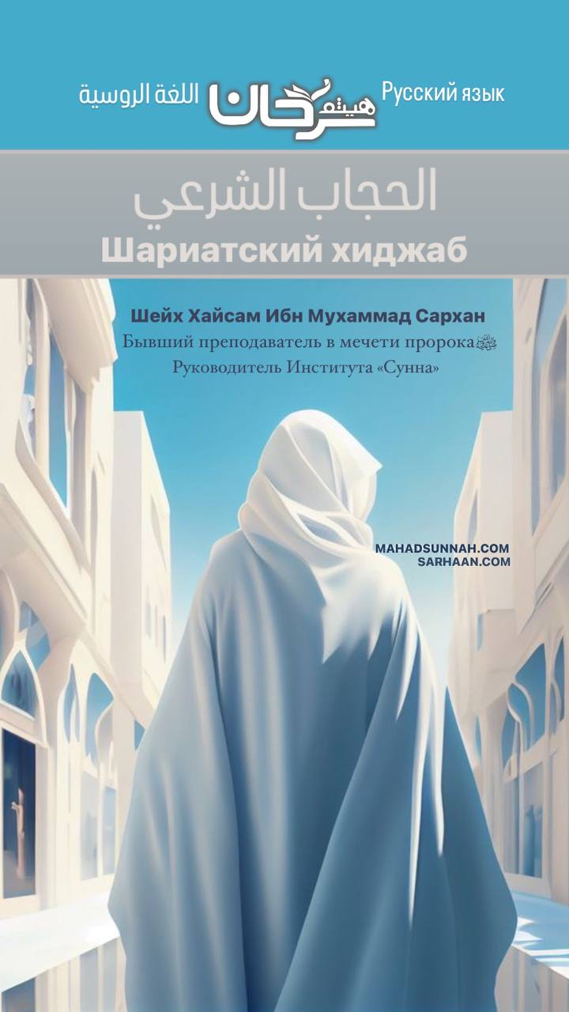

الحجاب الشرعي
Шариатский Хиджаб
(Женское Исламское покрывало)

اللغة الروسية Русский язык

Шейх Хайсам Ибн Мухаммад Сархан
Бывший преподаватель в мечети пророкаﷺ
Руководитель Института «Сунна»

ALSARHAAN.COM MAHADSUNNAH.COM

الحجاب الشرعي
Хиджаб аш-шар'и
(Женское Исламское покрывало)

Хиджаб - это поклонение, а не наряд, не украшение, не мода!!!

Хиджаб - должен покрывать всё тело женщины, а то, что касается лица и ладоней, то по этому вопросу между учёными существуют разногласия. Однако нет сомнения в том, что паранджу (никъаб) и перчатки носить лучше.

Условия Исламского Хиджаба:
1) Хиджаб не должен быть украшением.
2) Хиджаб должен быть из плотной материи.
3) Хиджаб должен быть просторным и широким, а не узким и облегающим.
4) Хиджаб не должен быть надушенным духами или другими благовониями.
5) Хиджаб не должен быть похожим на мужскую одежду.
6) Хиджаб не должен походить на одежды неверных женщин.
7) Хиджаб не должен выделяться, не должен бросаться в глаза окружающим.

Будьте же тверды и неуклонны в вашем повиновении Аллаху и идите по истинному пути без всякого заблуждения. Прибегайте к искреннему покаянию без малейшего греха непослушания. "О верующие, принесите, все вместе, покаяние ваше Аллаху; быть может, вы преуспеете" (Сура 24, аят 31).

Так же, будьте внимательны при сборе своих волос. Некоторые делают пучок на макушке и используют объёмные резинки, придавая больший визуальный объём, и это ошибка. Так как при надевании хиджаба голова таких женщин будет похожа на горб верблюда. И об этом есть хадис, в котором Посланник Аллаха (мир ему и благословение Аллаха) сказал:
«Две категории обитателей Ада мне ещё видеть не доводилось. Это люди с плетьми, похожими на коровьи хвосты, которыми они бьют людей, и женщины, одетые и голые одновременно, склоняющие и склоняющиеся, головы их подобны свисающим верблюжьим горбам. Они не войдут в Рай и не ощутят благоухания его, а благоухание его ощущается на таком-то расстоянии от него». Достоверный. - передал Муслим

Посланник Аллаха, да благословит его Аллах и приветствует, сказал:
إِنَّ الدِّينَ يُسْرٌ وَلَا يُشادُّ الدِّينَ أَحَدٌ إِلاَّ غَلَبَهُ فَسَدِّدُوا وَقَارِبُوا وَأَبْشِرُوا وَاسْتَعِينُوا بِالْغُدْوَةِ والرَّوْحَةِ وشَيْءٍ منَ الدُّلْجَةِ
«Поистине, религия эта легка, но если кто-нибудь начинает бороться с ней, она побеждает его, так придерживайтесь же правильного, и приближайтесь, и радуйтесь, и обращайтесь (к Аллаху) за помощью утром/аль-гъадва/, вечером/ар-рауха/ и (некоторое время) ночью/ад—дульджа/».Этот хадис передали Ахмад (2/514, 537), аль-Бухари в «Сахихе» (39)

الحمد لله رب العالمين
Хвала Аллаху Господу Миров
MAHADSUNNAH.COM / ALSARHAAN.COM

